HEMA: Vom traditionellen Sägenhersteller zur Bewältigung komplexer Kundenwünsche

Lösungsanbieter
Die LEADaktiv UG (haftungsbeschränkt) aus Heidelberg
fokussiert sich darauf Impulse für die Evolution von Unternehmen zu setzen, um diesen die Wettbewerbsfähigkeit in dynamischen Märkten mit Hilfe flexibler Organisationsstrukturen und engagierter Mitarbeiter zu ermöglichen

Leistung
LEADaktiv Camp (Seminarreihe) mit den Themenschwerpunkten
- Echte Veränderung
- Selbstorganisation
- Agilität
- praktische Umsetzung
- Motivation
- Erfolgreich mit der Community

Kunde

Branche
Maschinenbau

Kurzbeschreibung
Produktivität und Projektdurchsatz wurden erheblich gesteigert. Die Ablösung der klassischen Abteilungsorganisation im Unternehmen durch selbstorganisierende, integrative Teams, Umstellung der Strategie und agile Formen der Zusammenarbeit führten zu einer massiven Erhöhung der Mitarbeitermotivation und –identifikation.

Ausgangssituation
- häufige, massive Überschreitung der Lieferfristen bei individuellen Kundenprojekten
- Zahlung von Konventionalstrafen
- Generationenwechsel in der Geschäftsführung 2008

- Überlastung der Geschäftsführung durch starke Einbindung in das operative Geschäft
- Historisch gewachsene Geschäftsfelder
- Annahme eines russischen Großauftrags 2012 mit Projektbudget in der Größenordnung des damals aktuellen Jahresumsatzes
- Projekte mit traditionell im Unternehmen vorherrschender Abteilungsorganisation nicht zu stemmen

Lösung
- auf die Bedürfnisse des Unternehmens angepasster, agiler Vorgehensrahmen
- Ersetzen klassischer Abteilungen (vertikale Organisation) durch integrierte Teams (horizontale Organisation)
- Verkürzung von Entscheidungswegen durch Selbstorganisation
- gegenseitige Unterstützung innerhalb und zwischen den Teams
- radikale Änderung der Führungs- und Unternehmensorganisation
- konsequente Förderung der Mitarbeiterverantwortung und Heben des Innovationspotenzials
- Anpassen der Strategie an geänderte Rahmenbedingungen des Marktes

Beschreibung
Die Firma Heermann Maschinenbau GmbH (HEMA) aus dem schwäbischen Frickenhausen ist ein Hersteller von Bandsägen und Schneidesystemen mit einer mehr als 95-jährigen Firmentradition. Den Gepflogenheiten der Branche gemäß war das Unternehmen jahrzehntelang organisatorisch in zahlreiche Abteilungen mit definierten Hierarchien gegliedert. Mit der steigenden Schnelllebigkeit und Internationalisierung der Absatzmärkte von HEMA, dem neuen Preisbewusstsein und den zunehmend komplexen Anforderungen der Kunden musste der traditionelle Sägenhersteller sein Angebotsportfolio von der Massenproduktion auf die Erfüllung individueller, hochspezialisierter Kundenwünsche umstellen. Dabei gerieten klassische Vorgehensmodelle und Planungsmethoden im Projektmanagement schon bald an ihre Grenzen. Fristen für die Produktauslieferung wurden häufig überschritten und Konventionalstrafen wurden fällig. Dabei entsprach auch die Kundenzufriedenheit teilweise nicht den hohen Qualitätsansprüchen von HEMA.

Außerdem brachte es die klassische Unternehmensorganisation mit sich, dass die Geschäftsführung stark in die einzelnen Projekte eingebunden war um vielfache, operative Entscheidungen zu treffen. Die eigentlichen Kernaufgaben – Entwicklung von Strategien und Visionen – wurden naturgemäß vernachlässigt. Dennoch war eine verlässliche Planung der Projektlaufzeiten und Mitarbeiterauslastungen nur bedingt und unpräzise möglich. So stellte 2012 ein Großauftrag aus Russland mit einem Budget in der Größenordnung eines gesamten Jahresumsatzes die betriebliche Organisation vor eine enorme Herausforderung. Die Bearbeitung der anstehenden Projekte konnte mit klassischen Projektmanagementmethoden nicht bewältigt werden.

Da auch die üblichen Prozessoptimierungen und die Einführung neuer Tools nicht zum Erfolg führten wurde vom Projektleiter des Russlandprojektes in Zusammenarbeit mit der Geschäftsführung die bisherige Unternehmensorganisation grundlegend in Frage gestellt. Anstoß zu dem radikalen Umdenken war ein Impulsvortrag von Anke Heines von der LEADaktiv UG aus Heidelberg. Mithilfe der Experten von LEADaktiv und einer Reihe von Seminaren und Workshops wurden die Mitarbeiter von HEMA in die Lage versetzt die Situation des Unternehmens im globalen Kontext zu reflektieren und daraus konkrete Handlungen für die Firma und einzelne Mitarbeiter zu erarbeiten. Statt unzureichender, klassischer Projektplanungen wurden agile Planungsmethoden ebenso eingeführt, wie ein auf die Bedürfnisse des Unternehmens angepasster Rahmen für agile Methodiken. Die Belegschaft hat auf Grund der Impulse von LEADaktiv erkannt, dass die klassische Abteilungsstruktur zu einer Vielzahl komplexer Schnittstellenprozesse mit Kommunikationsproblemen (Flüsterpost-Phänomen) führt. Um diese künstlichen Informationsverluste an den Schnittstellen zu vermeiden wurden die Interfaces in Form der Abteilungen aufgelöst und durch integrative, selbst organisierende Teams ersetzt. Hierdurch wurden Entscheidungen von den verschiedenen Führungskräften direkt auf die relevanten Mitarbeiter verlagert, was eine weitere Reduktion der Informationsverluste und erheblich schnellere Entscheidungen bewirkte.

Mit der Geschäftsführung wurde zeitgleich an der strategischen Ausrichtung des Unternehmens gearbeitet. Nicht mehr rentable Geschäftsfelder wurden abgestoßen und das Unternehmen mittels einer gemeinsam entwickelten Vision auf zukunftsweisende Geschäftsfelder ausgerichtet. Die Mitarbeiter wurden in die Visionsarbeit einbezogen, indem sie gemeinsam ihren Beitrag zur Umsetzung definierten und sich somit mit der Vision identifizierten. Auch Mitarbeiter übernehmen heute die marktnahe, strategische Arbeit, indem sie beim Einsatz beim Kunden nicht mehr nur ihre Aufgabe erledigen, sondern Engpässe des Kunden identifizieren. Diese werden zusammen mit der Geschäftsführung bei der weiteren strategischen Ausrichtung berücksichtigt.

Insgesamt führte die radikale Veränderung von HEMA weg von traditionellen, trägen Organisationsformen hin zu einem modernen, agilen Unternehmen zu einer drastischen Steigerung von Produktivität, einer Verbesserung der Mitarbeiterzufriedenheit und zu einer signifikanten Erhöhung der Kundenzufriedenheit. Diese auch quantitativ darstellbaren Ergebnisse blieben der Öffentlichkeit nicht verborgen. Deshalb wurde HEMA 2014 mit dem Sonderpreis des Xing New Work Award ausgezeichnet und erhält 2015 den Innovationspreis Weiterbildung der IHK Region Stuttgart.

Ergebnisse
- Reduktion des durchschnittlichen Lieferverzuges von 9 Tagen auf weniger als einen Arbeitstag
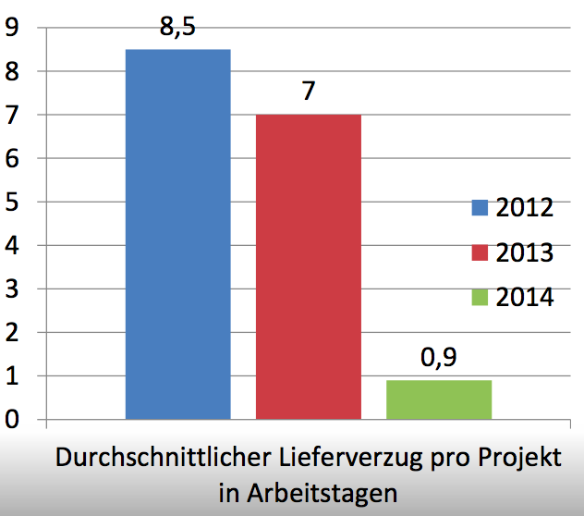
- Senkung der Konventionalstrafen von ca. 25.000€ auf 0€
- Steigerung der durchschnittlichen Produktivität um ca. 17%
- Erhöhung des Projektdurchsatzes um ca. 12%
- Verlässliche Planung der Auslastung
- gute Stimmung innerhalb der Belegschaft und niedriger Krankenstand
- Entlastung der GL vom operativen Geschäft und Fokussierung auf Kernaufgaben
- Gewinn des Sonderpreises des Xing New Work Award 2014
- Gewinn des Innovationspreises Weiterbildung der IHK Region Stuttgart 2015

Links
- LEADaktiv UG (haftungsbeschränkt)
- LEADaktiv Camp
- Vom traditionellen Sägenhersteller zur Erfüllung komplexer Kundenanforderungen
- Vom Geheimnis einer gelungenen Veränderung
- Revolution auf schwäbisch: Vom Gewinner des New Work Award lernen
- Heermann Maschinenbau GmbH

Impressum
LEADaktiv UG (haftungsbeschränkt)
Im Hüttenbühl 30/1
69124 Heidelberg

vertreten durch Anke Heines
Eintragung im Handelsregister
Registergericht Mannheim
Registernummer: HRB 717090
Umsatzsteueridentifikationsnummer gemäß §27a Umsatzsteuergesetz: DE289566417

Kontakt
Telefon : 06221 426 37 80
Email : kontakt@leadaktiv.de
URL : www.leadaktiv.de

